Лабораторная работа по теме

«Тема 6.5. Технология решения обыкновенных

дифференциальных уравнений средствами

математических пакетов»

6.5.1. Вопросы, подлежащие изучению
- Нахождение символьное выражение производной от функции с использованием средств пакетов Mathcad и Matlab.
- Вычисление числового значения производных, полученных средствами пакетов Mathcad и Matlab в произвольных точках.
- Численное решение ОДУ.
- Метод Эйлера.
- Методы Рунге-Кутты различных порядков

6.5.2. Общее задание
- Выбрать индивидуальный вариант задания из табл. 6.5-1.
- С использованием средств пакетов Mathcad и Matlab:
- найти символьное выражение производной от функции f(x) и вычислить значение производной от функции f(x) в произвольной точке с;
- найти решение ОДУ на отрезке [a;b] с шагом h .
- Выполнить «ручной расчет» по решению ОДУ методом, указанным преподавателем.
- Предъявить результаты выполнение задания на ПК и «ручной расчет» преподавателю.

6.5.3. Варианты индивидуальных заданий
Таблица 6.5-1
№ | f(x) | ОДУ | x₀ | y₀ | [a;b] | h
1 | 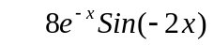 | 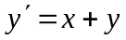 | 0 | 0 | [0;0,6] | 0,2
2 | 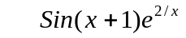 | 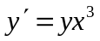 | 0 | 1 | [0;1] | 0,2
3 | 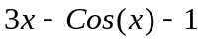 | ² | 0 | 0,5 | [0;0,5] | 0,1
4 | 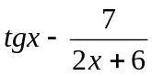 | 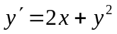 | 0 | 0,3 | [0;1,2] | 0,2
5 | 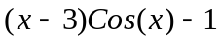 | 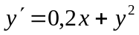 | 0 | 0,1 | [0;1] | 0,2
6 | 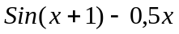 | 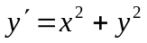 | 1 | 2 | [1;2] | 0,2
7 | 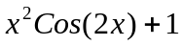 | 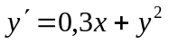 | 0 | 0,4 | [0;1] | 0,2
8 | 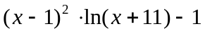 | 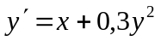 | 0,5 | 0 | [0,5;1,5] | 0,2
9 | 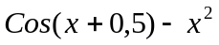 | 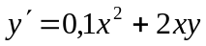 | 0 | 0,8 | [0;1] | 0,2
10 | 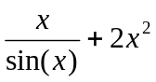 | 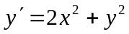 | 0 | 0,8 | [0;0,5] | 0,1
11 | 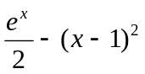 | 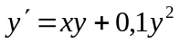 | 1 | 0,2 | [1;2] | 0,2
12 | 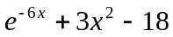 | 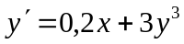 | 0 | 0,2 | [0;1] | 0,2
13 | 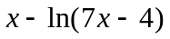 | 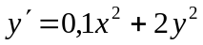 | 0 | 0,4 | [0;2] | 0,4
14 | 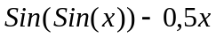 | 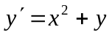 | 0 | 0,2 | [0;1] | 0,2
15 | 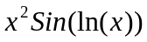 | 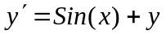 | 0 | 0,5 | [0;1] | 0,2
16 | 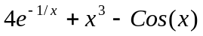 | 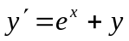 | 1 | 0,2 | [1;2] | 0,2
17 | 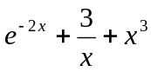 | 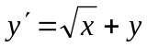 | 1 | 0,5 | [1;2] | 0,2
18 | 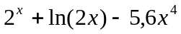 | 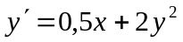 | 0,2 | 0,5 | [0,2;1] | 0,2
19 | 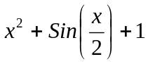 | 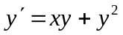 | 1 | 1 | [1;2] | 0,2
20 | 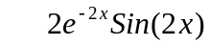 | 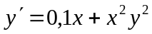 | 0 | 0,4 | [0;1] | 0,2
21 | f(x) | ОДУ | x₀ | y₀ | [a;b] | h
22 |  |  | 0 | 0 | [0;0,6] | 0,2
23 |  |  | 0 | 1 | [0;1] | 0,2
24 |  | ² | 0 | 0,5 | [0;0,5] | 0,1
25 |  |  | 0 | 0,3 | [0;1,2] | 0,2

6.2.4.Содержание отчета
- Вариант индивидуального задания:
- f1 – функции, от которой требуется с использованием средств пакетов Mathcad и Matlab получить символьное выражение производной;
- ОДУ – заданное обыкновенное дифференциальное уравнение, решение которого должно быть получено средствами пакетов при начальных значениях x₀, y_{0,} отрезке интегрирования [a;b] с шагом h.
- Результаты «ручного расчета» методом заданным преподавателем. (Пример «ручного расчета» рассмотрен в ЛР-1-05).

6.5.5. Пример выполнения задания
- Задан вариант задания:
- функции 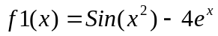;
- значение точки с;
- ОДУ 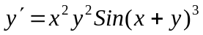 на отрезке [0;3] с начальными условиями x₀ =0, y₀ =1 и шагом интегрирования h=0,6 .
- Найти символьное выражения производной от функции , вычислить числовое значения найденной производной в точке с, а также решеть ОДУ на отрезке [0;3] с начальными условиями x0 =0, y0 =1 и шагом интегрирования h=0,6.

Решение задач средствами пакета Mathcad
Получение символьного выражения производной
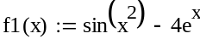
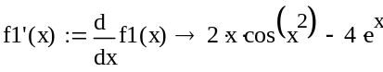
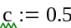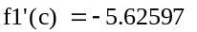

Решение ОДУ с использованием встроеннной функции rkfixed()
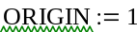
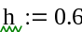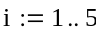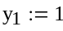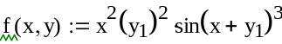
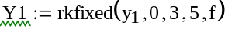

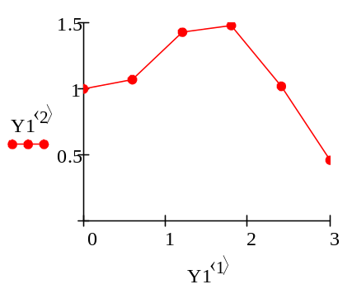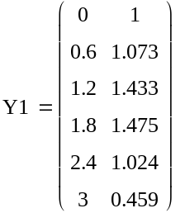

Решения задач средствами пакета MatLab
% Получение символьного выражения производной
>> syms x;
>> f1=sin(x.^2)-4*exp(x);
>> diff(f1,x)
ans =

2*x*cos(x^2) - 4*exp(x)

%Решение ОДУ с использованием встроенной функции ode23
function dydx=fun(x,y)
dydx=[(x.^2)*(y.^2)*(sin(x+y))^3];

>> xspan=0:0.6:3;
>> y0=[1];
>> options=odeset('InitialStep',0.6);
>> [xout,yout]=ode23('fun',xspan,y0);
>> xout

xout =

0
0.6000
1.2000
1.8000
2.4000
3.0000

>> yout

yout =

1.0000
1.0745
1.4333
1.4776
1.2200
0.7208
%Решение ОДУ с использованием встроенной функции ode45
[xout,yout]=ode45('fun',xspan,y0);
>> yout

yout =

1.0000
1.0745
1.4333
1.4773
1.2175
0.7212

6.5.6. Контрольные вопросы по теме «Технология решения обыкновенных фференциальных уравнений средствами математических пакетов»

